Выполнить в Word’ е следующие таблицы:
Задание 1
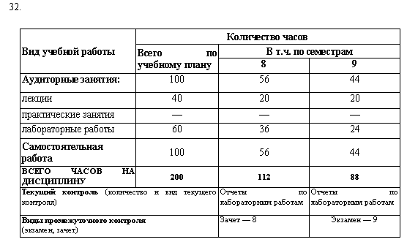

Задание 2
